BOM 和 DOM

DOM是w3c的一个标准，但BOM不是

1.Label标签的用途：绑定标签

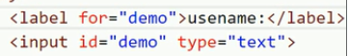

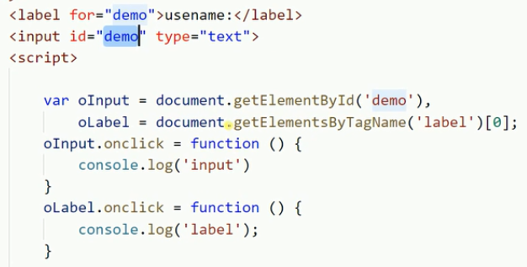点击label输出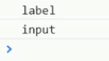

2.图片预加载：

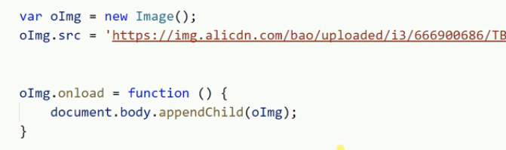

3.还有一种就是我需要你的时候你在加载叫做懒加载，比如淘宝向下拉，后面的图片才加载

4.按差值来：乘以差值，减去最小值

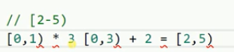  
5.fragment,下面的拼接字符串效率也很高

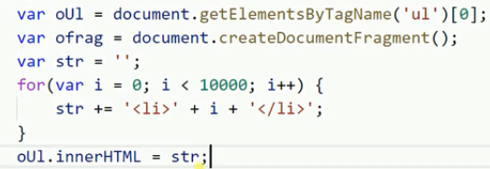

6.obj.offsetLeft 比如取到的是199.14，它只取199（就是获取的是整数，四舍五入）

7.数组

Foreach 是会把数组的所有都循环遍历一次，要再找到数据后不往后遍历，添加break没用，还报错;

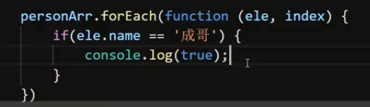

添加return；仍然会执行下一个循环

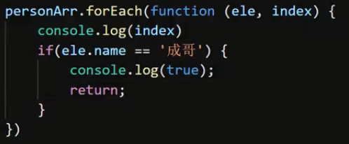 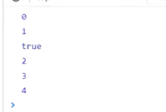

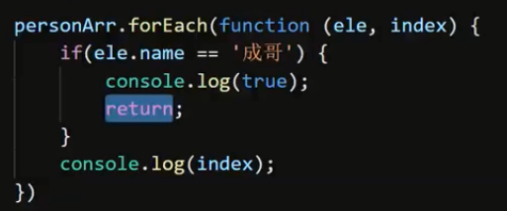 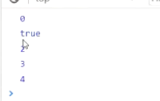

Foreach源码： 调用源码中第二个参数是调用foreach的数组：

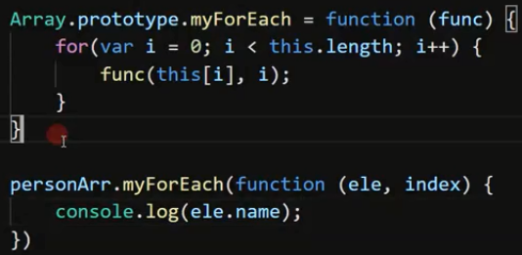 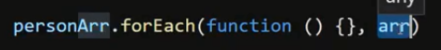

**Filter: 放到一个新数组 ，但是拿的是同一个地址 Filter源码：**

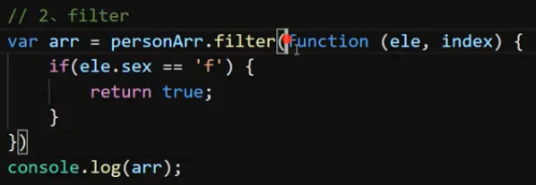 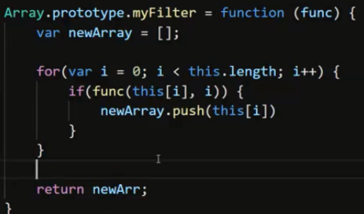

**深度克隆**

for-in遍历方式的循环计数器是字符串类型，遍历对象时为对象属性/方法名，遍历数组时为数组元素下标索引，与普通的for循环不同，for-in会将继承的属性/方法列出，这一点在使用时需要特别关注。

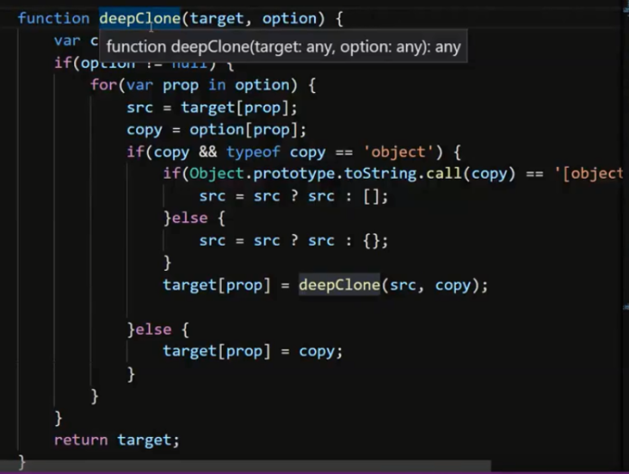

Reduce:

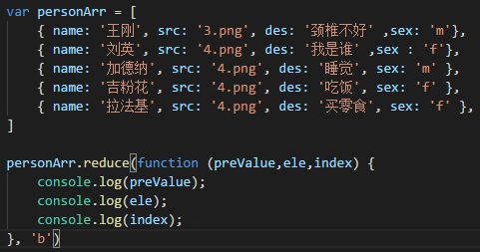 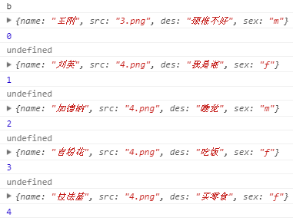

用途：（1）作为累加器

补充：reduceRight是从右向左，跟reduce一样

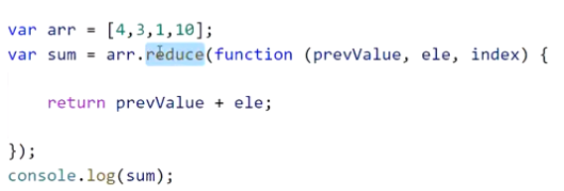 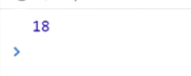

**Jquery**

addClass(),removeClass(),括号里面都可以添加一个函数；

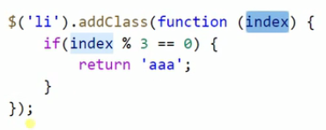

toggleClass()括号中class,如果元素中有这个class就删除class，没有就添加这个class；

InsertBefore和before是元素节点剪切到某元素节点的前面，以下效果相同；但是这两种方法返回出来的jquery对象是不同的，都是前面一个；insertAfter和After同理

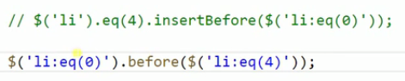

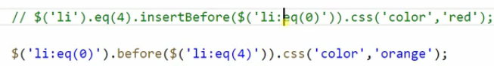

AppendTo和append所返回的对象也是前面的，是剪切，插到最后一位; prepend和perpendTo同理，它们是插到最前面；

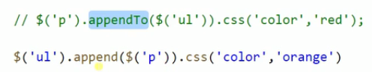

Detach和remove，detach在返回时把事件也返回了，而remove是返回的原生dom元素；

On绑定时间，off解绑事件，可以往里面传参数，事件触发后能够保存到e中，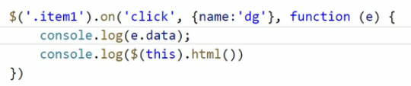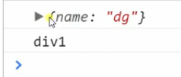

其实括号中总共有4个参数，第二是参数是事件源

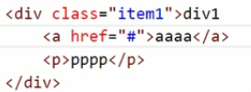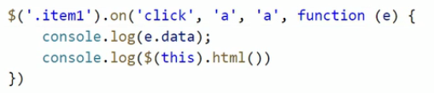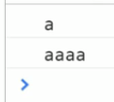

注意下

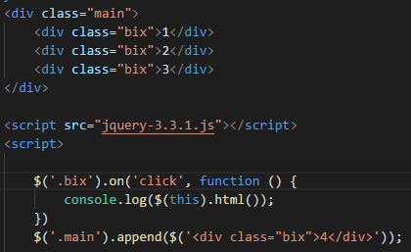1，2，3，4都点击输出的结果输是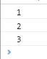

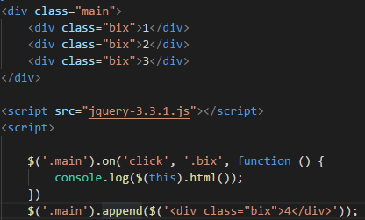1，2，3，4都点击输出的结果输是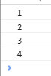

Off，下面是帮不了item的

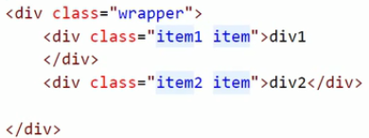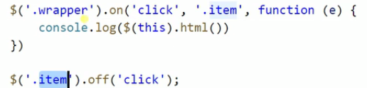

下面才可以解绑

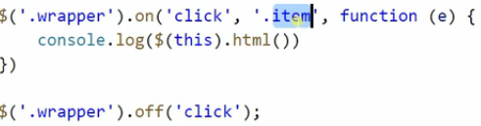

解绑单个item事件

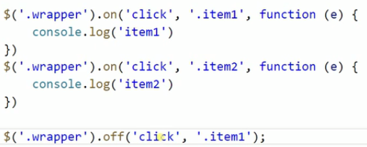

以下解绑单个函数的事件

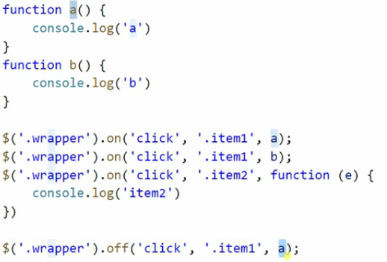

One()只绑定一次

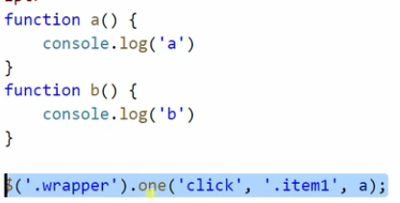

ScrollTop();$(window).scrollTop()

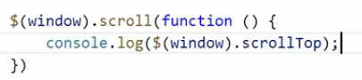

innerWidth() 宽度：content + padding;

outerWidth() 宽度：content + padding + border;

Width() 宽度：content;

宽度代true时，求出的宽度带有margin;

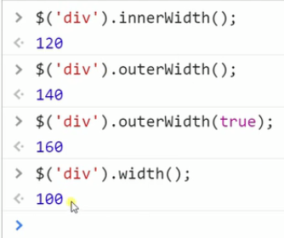

e.screenY：相对电脑屏幕

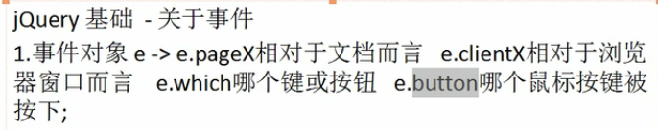

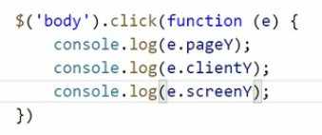

e.preventDefault(): 取消默认时间; e.stopPropogation(): 取消冒泡事件; return false取消默认和取消冒泡

offSet().left/right: 取得是相对于文档的，position().left/right: 相对于有定位的父级

Parent()返回的是直接父元素，可以添加参数如下，意思是看这个父元素是不是括号里面的

 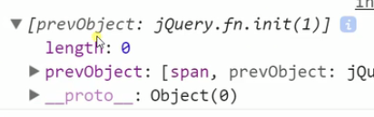

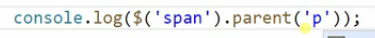 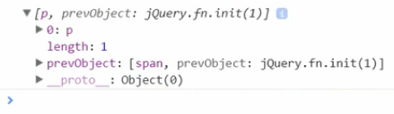

OffsetParent()找他最近的有定位的父级，里面不能传参数，传了跟没传是一样的效果;

Parents()查找所有父级，里面填一个参数就查找这个参数的父级;

Closest()里面必须传参数，筛选出里你这个元素最近的一个，可以把自身筛选出来;

val()查看元素value值;

Each();

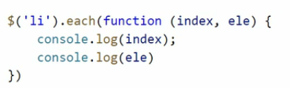

End()

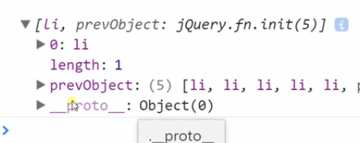

Siblings(), prevAll(), nextAll(), prevUntil, nextUntil()

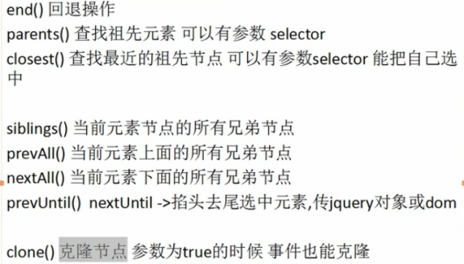

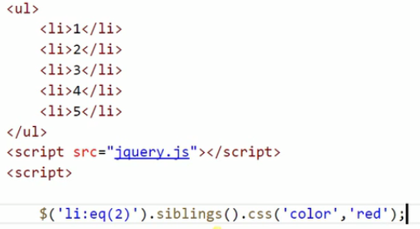 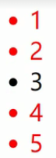

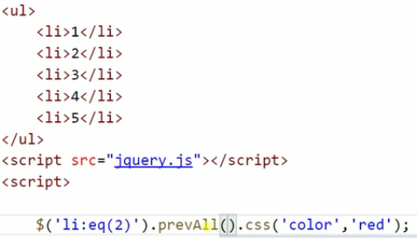 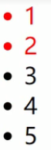

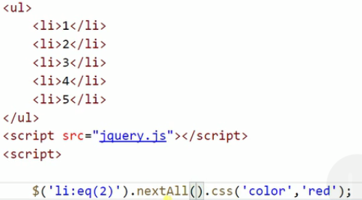 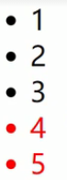

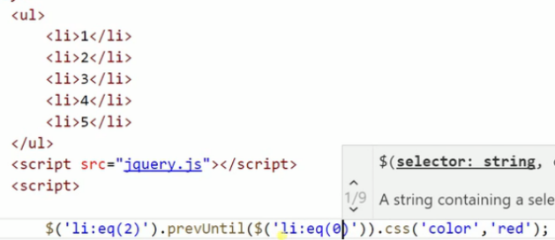 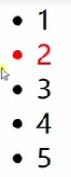

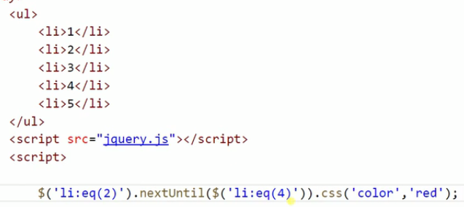 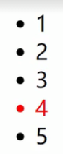

Clone(), 参数里面传true，就会把事件克隆进去

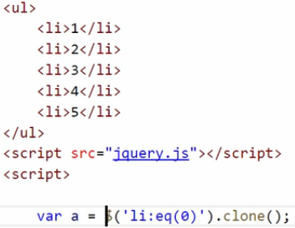 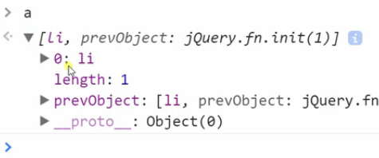

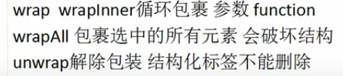

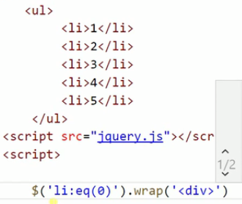 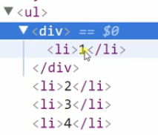

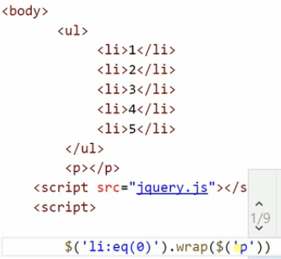 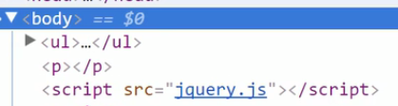 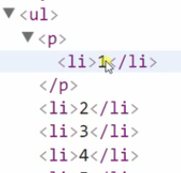

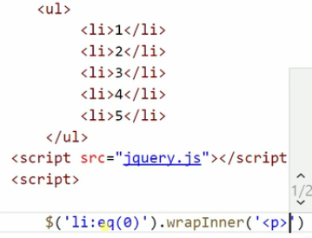 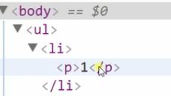

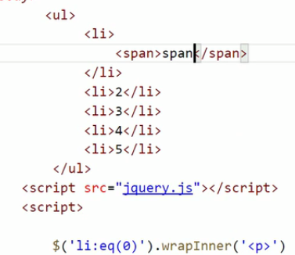 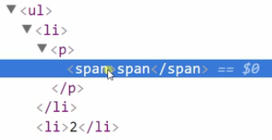

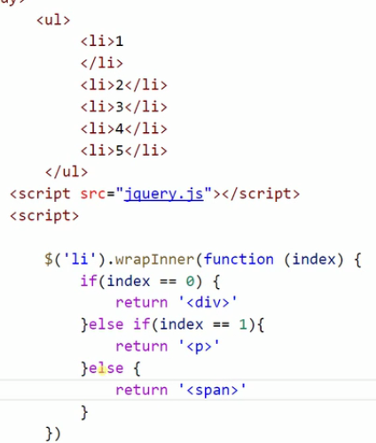 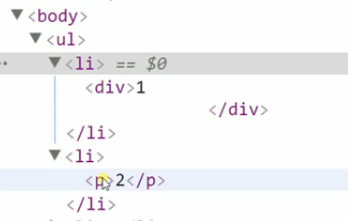

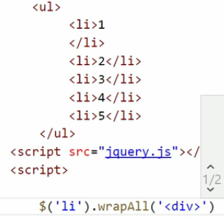 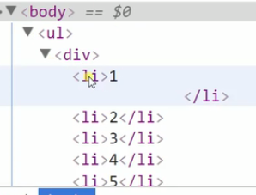

WrapAll()会破坏结构;找到第一个li， 那么其他的li都会到它这里来

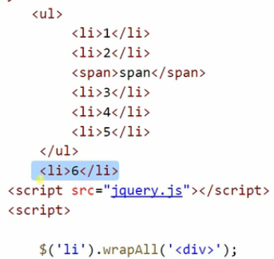 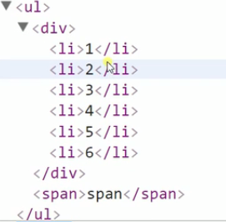

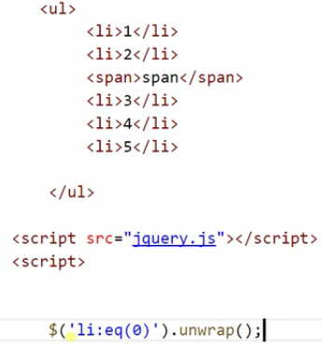 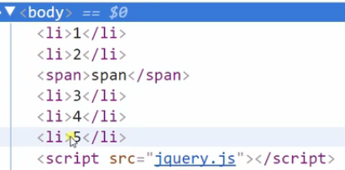

Body,head,html是结构化标签，不能删除的

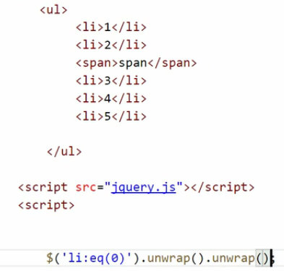 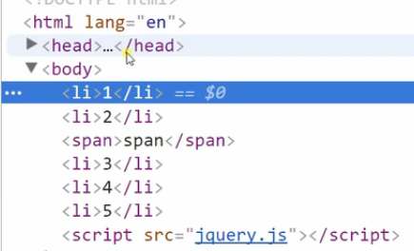

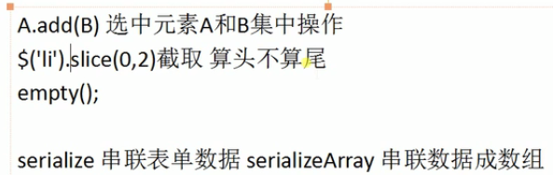

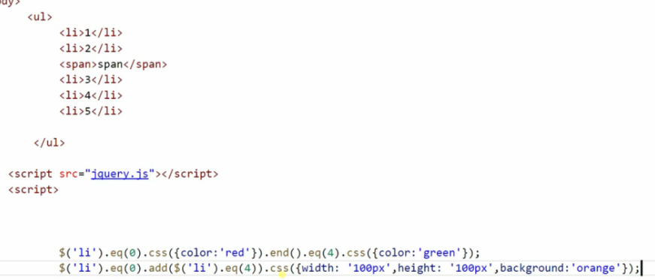 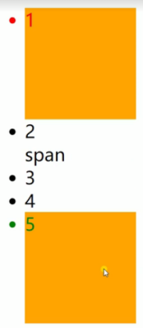

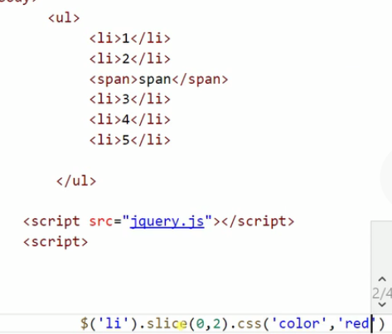 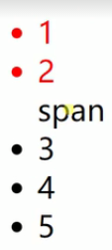

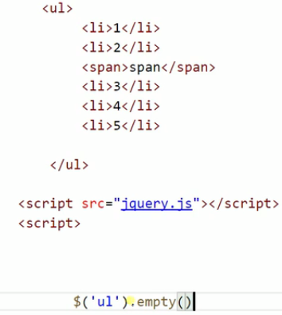 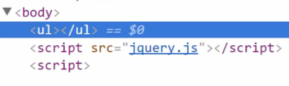

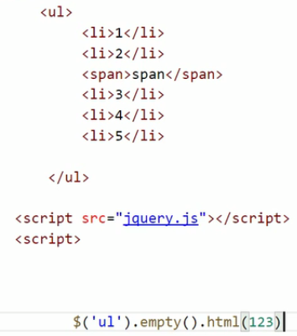 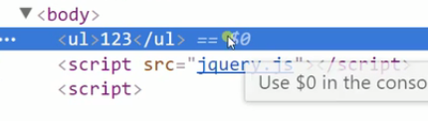

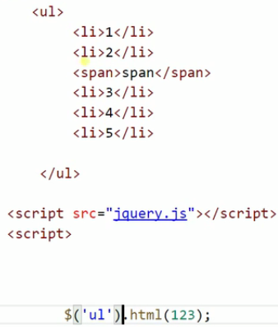 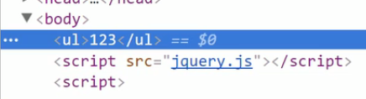

Form提交后会刷新页面

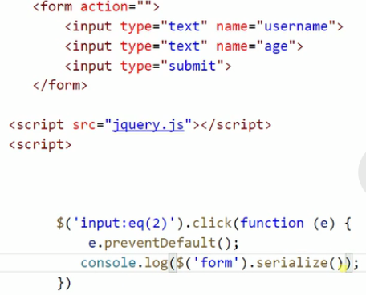 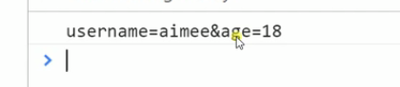

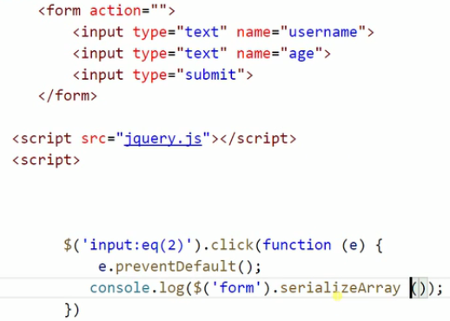 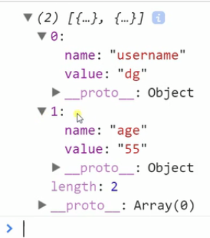

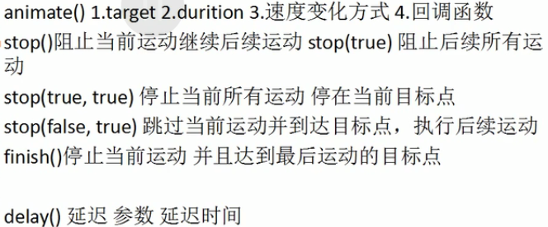



Jquery.Easing.js是一个设置怎么运动的插件;



输出下面

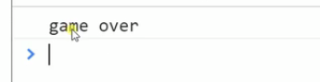

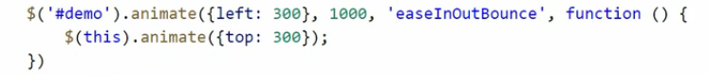

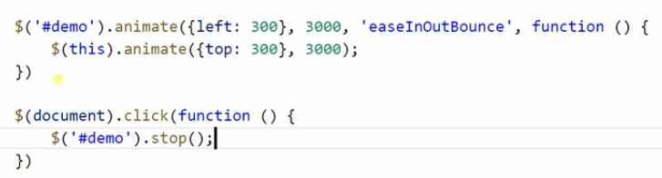

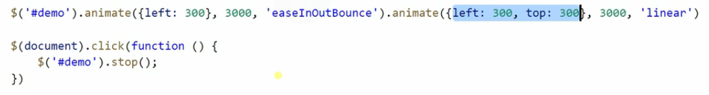

有true时，阻止后续所有运动，stop()里面没参数,默认填的是两个false，第一个参数规定是否到达第一个目标点上，true代表立即到达目标点，false不到达，第一个参数是否停止后续所有运动：true是，false否

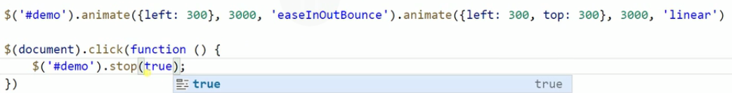



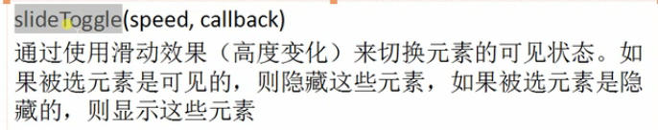

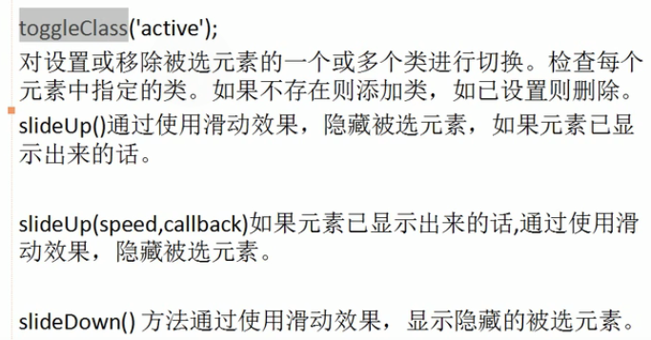

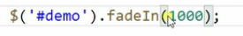 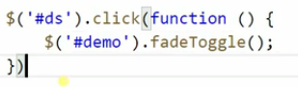

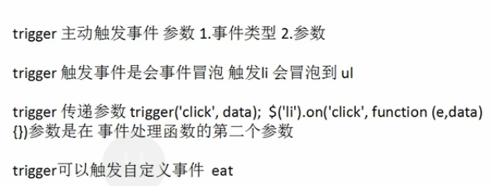

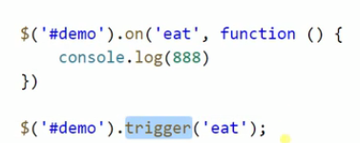 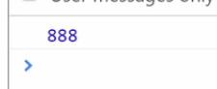

**Trigger可以触发自定义和系统默认的事件，里面可以穿参数，但是一定要以数组的方式往里传**

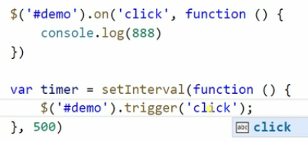

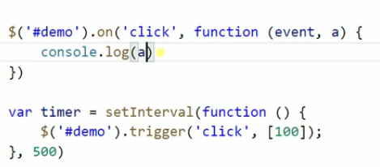 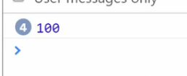

**实例方法定义在原型上，工具方法定义在属性上**

原生js判断类型的三种方法

例如 1.arr instanceof Array (不精准)

1. arr.constructor == Array (不精准)

当用到ifame内联框架的时候 就会出现不准确（个人认为是因为两个页面的Array是不同所导致的）

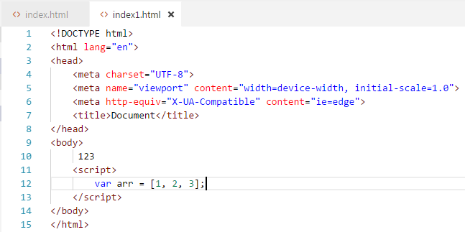

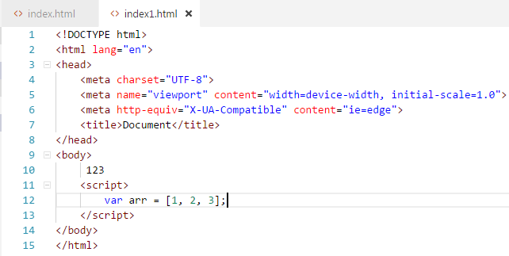

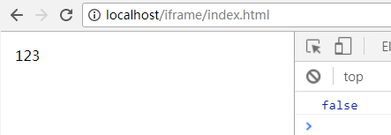

3.Object.prototype.toString.call(arr)

**$.type**：判断参数的数据类型

**$.trim**：消除字符串两边的空格(用的正则)

**$.proxy()**: 改变this指针方向 参数1：function,参数2:函数执行期上下文

（包含柯里化思想）

**$.noConflict()**：防止冲突，在很多JavaScript库使用$作为一个函数或变量名，正 如jquery做的一样。如果我们需要同时使用jQuery和其他JavaScript库，我 们可以使用$.noConfilct把$控制权交给其他库，还有一种情况就是使用了不 同版本的jquery

**$.parseJSON()**：字符转换成json 要求非常严格 外部是单引号 内部属性

是双引号 不需要回车符

**$.makeArray**：把类数组转换成数组

**jQuery 高级**

$.extend() 插件扩展1提供新的jQuery工具方法（实际上就是向

$中合并），还有对象合并

$.fn.extend()插件扩展2提供新的jQuery实例方法 记住是实例 不是工具方法（实际上就是向$.fn中合并），还有对象合并

**$.Callbacks()**：

var cb = $.Callbacks() 回调函数--- >返回回调函数对象

cb.add(function aaa(){}) cb.add(function(bbb){})给回调对象添加函数

add 的添加方式 add(aaa,bbb) 或 add([aaa,bbb])

cb.fire() ---->触发添加的函数 重复fire 也会重复执行

在局部作用域里 用cb.add()函数 也会触发

$.Callbacks() --→四个参数

once 只执行一次fire()方法

memory 记忆

unique oCb.add(aa,aa,aa);只执行一次aa

stopOnFalse

function bb() {

console.log("bb");

return false;

}

var oCb = $.Callbacks('stopOnFalse')

下面可以混合使用



**$.Deferred ()**：

$.Deferred ()延迟对象 相当于有状态的Callbacks();

添加函数

done fail progress

触发函数：

resolve reject notify

oDf.resolve() -> done(function(){})

oDf.reject() -> fail(function(){})

oDf.reject() -> progress(function() {})

done, fail ----> once memory

progress ----> memory

nofity 进行时的意思 成功失败的结果还没出现 所以此函数 触发后 done 和 fail 还可以触发一个

done fail 触发一个之后就不能触发其他的了 ---> 最终状态已经告知

var dfd = $.Deferred();

function asyncEvent() {

setInterval(function() {dfd.resolve( "ok" );}, 2000 );

setInterval(function () {dfd.reject( "fail" );}, 1000 );

setInterval(function () {dfd.notify( "ing" );}, 200 );

}

asyncEvent();

dfd.done(function (data) {console.log(data);})

.fail(function (data) {console.log(data);})

.progress(function (data) {console.log(data);})

$.deferred .promise() ------> 不能触发函数(无状态)

function aa() {

var dtd = $.Deferred();

setInterval(function () {dtd.reject( "fail" );}, 1000 );

return dtd.promise();

}

var bb = aa();

bb.resolve('ok');

bb.done(function (data) {console.log(data);})

.fail(function (data) {console.log(data);})

**$.when()**：

$.when() ---->返回的是延迟对象 参数也是延迟对象 当参数延迟对象全部

触发done的时候最后会触发when返回延迟对象的done函数

1.延迟对象作用控制关键点 做链式运动的效果

2.$.ajax 这种有状态的异步操作核心是deferred

3.when当发生多个ajax请求的时候 因为都是异步的吗 我们可以用 使用多个deferred 每当ajax成功后我们出发一个 最后全部成功我们可以在when后一并处理

**$.ajax()**：

1.type:GET POST 访问形式

2.url：访问路径

3.data:传输数据

4.context：回调函数的作用域

5.async：是否异步 默认true

6.cache：是否缓存 默认true 数据分分钟更新的时候比如说获取图片验证码此时我们就要添加false 事件上就是添加时间戳

7.dataType：一般请求不予填写 jsonp请求是需要填写为jsonp

8.success：访问成功是触发的函数 参数 是返回数据

9.error：返回失败的时候触发的函数

10.crossDomain：同域请求为false,跨域请求为true

11.jsonp：在一个jsonp请求重写回调函数的名字，这个值用来替代在“callback=？”这种GET或POST请求中URL参数里的“callback”部分，比如{jsonp：’onJsonPLoad’}会导致“onJsonPLoad=？”传给服务器。

12.jsonpCallback:为jsonp请求指定的一个回调函数名。这只将用来取代jQuery自动生成的随机函数名。这主要用来让jquery生成独特的函数名，这样管理请求更容易，也能方便地提供回调函数和错误处理。你也可以在想让浏览器缓存GET请求的时候，指定这个回调函数名。

----------------------------------------------------分割线-----------------------------------------------------

**$.type**

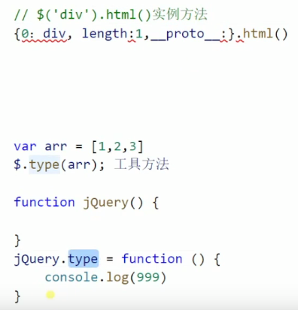

**Arr.constructor不精准，在一个页面中有另一个iframe时，就是false**

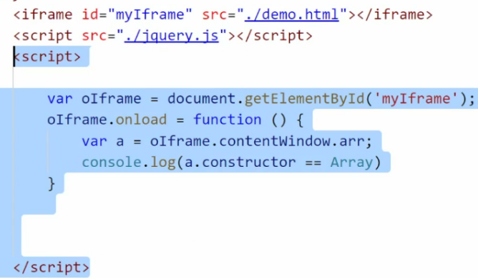 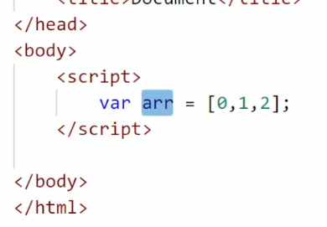

**$.trim消除字符串两边的空格**

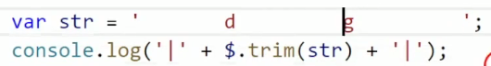 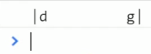

**$.proxy()**



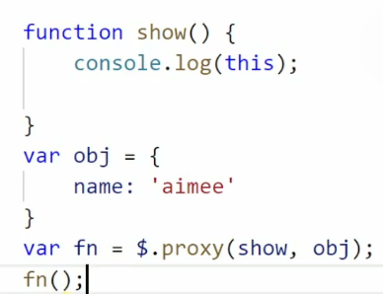 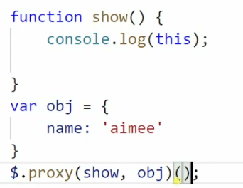

执行结果都为下面的

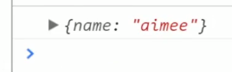

**柯里化思想：多个函数最后变成只传一个这样的函数，减少函数的附用**

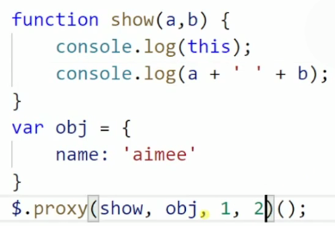 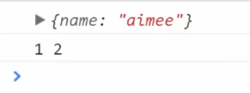

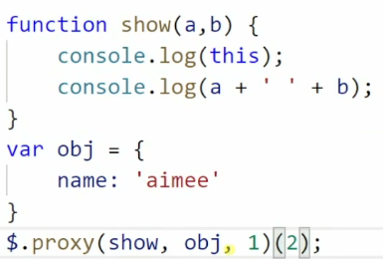 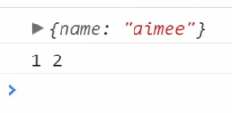

**$.noConflict(); $parseJSON()**

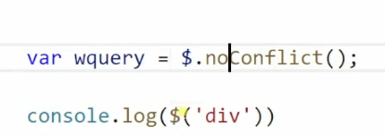 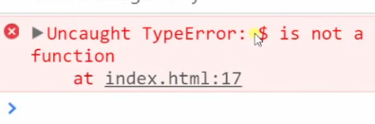

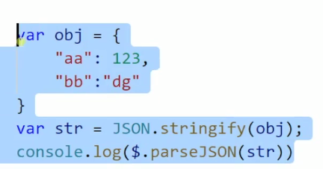

**$.Extend(), $.fn.extend()**

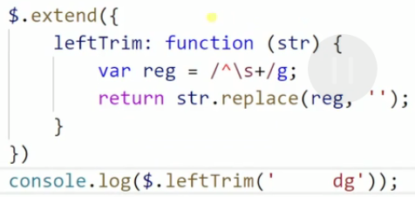

拓展

**下面为浅拷贝（对象合并，$.fn.extend和$.extend都可以）**

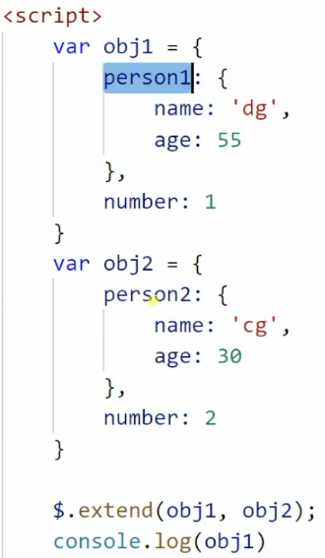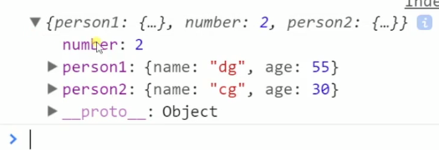3

**下面为深拷贝**

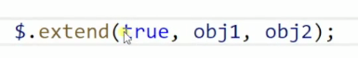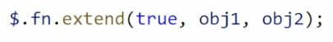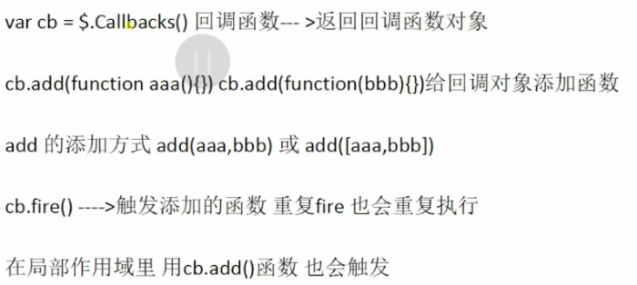

**$Callbacks()**

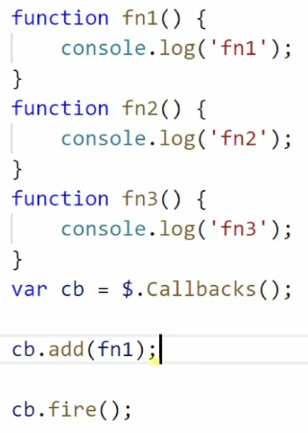 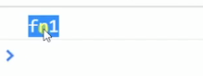

**$.Deferred ()**

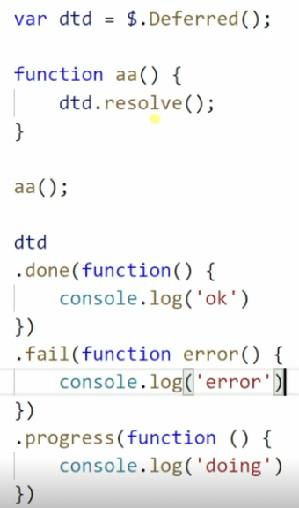

----------------------------------------------------分割线-----------------------------------------------------

**Jquery源码解析**

(function (b,c){

if(){

}else{

c(b);

}

}(window,function (window){

**函数写在这里主要是是模块化更清晰，以前是放在立即执行函数里的**

}))

$(‘#box’)等产生的是jquery对象，不叫类数组

立即执行函数第一个传的是作用域

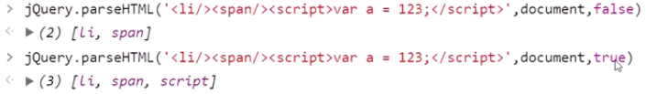

$()括号中传入的类型，传的函数是直接执行

Sizzle就是来查找dom元素

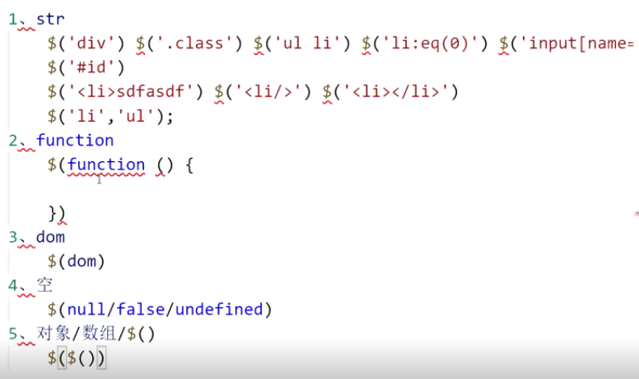

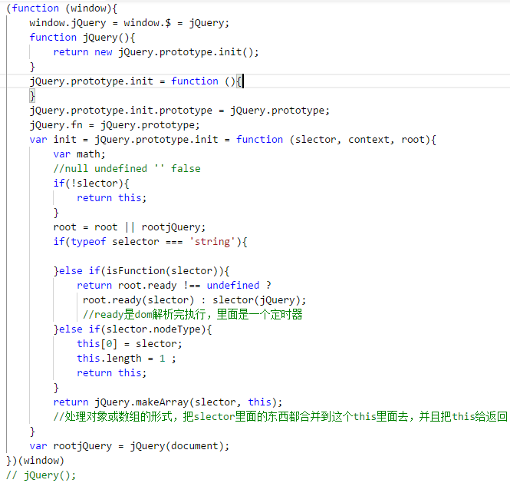

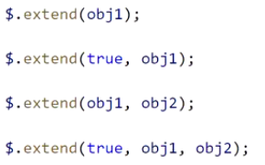

下面的对象合并中是obj2合并到obj1，obj3合并到obj1，jquery中很多方法都是用extend来实现的，比如（find， filter， not， is）

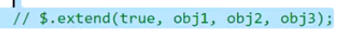

**网络**

PPT：[链接](网络.pptx)

为什么不直接用ip地址：ip地址不是固定不变的，是根据你当前的一个路由来决定的，其次我们也很难记住

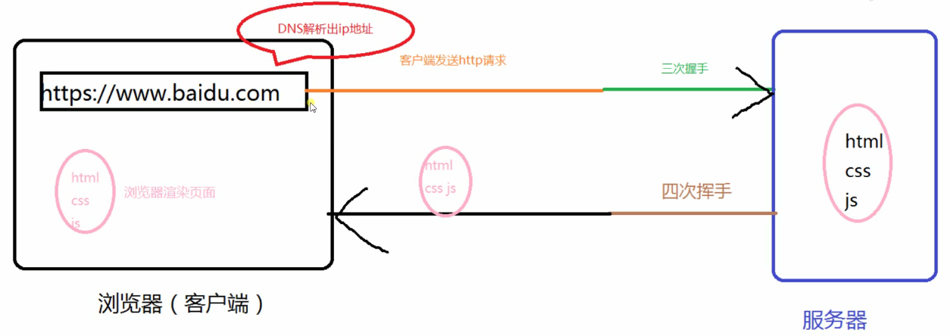

**form表单提交后会刷新页面**

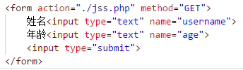



Method：GET POST等 （get获取数据， post传数据的）  
action：address  
enctype: 规定在发送表单数据之前如何对其进行编码  
 application/x-www-form-urlencoded   
 在发送前编码所有字符（默认）  
 multipart/form-data (<input type='file'>)  
 不对字符编码。在使用包含文件上传控件的表单时，必须使用该值。

**Ajax：局部异步的过程，局部的刷新数据、获取数据**

用JavaScript 以异步的形式操作 xml （现在操作的是json）  
 （Asynchronous javascript and xml）

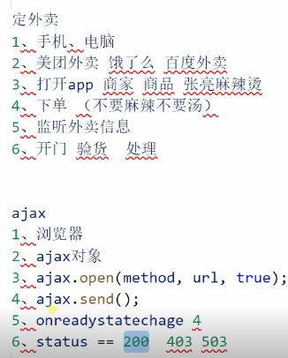

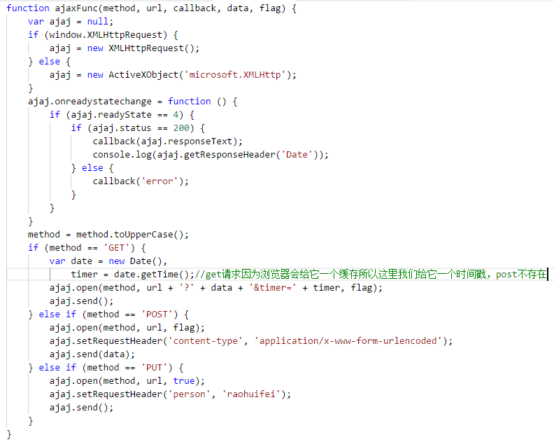

总的来说，可以将HTTP状态码分为五类：

以1开头的信息性状态码；

以2开头的成功状态码；

以3开头的重定向状态码；

以4开头的客户端错误状态码；

以5开头的服务器错误状态码；

**Json格式：本身就是一个对象，如下：**

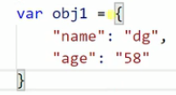

**Wrampserver**的www文件下就相当于服务器下

**兼容IE的ajax对象**

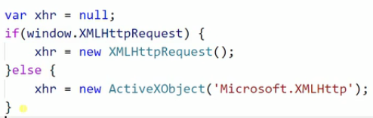

**默认端口（一般不显示）**

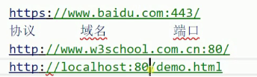

域名有按照国家来分的顶级域名和按照国际来分的顶级域名

按照国家来分的比如：中国..cn, 美国.us、日本.jp ;

中国的在国际互联网网络中心，正式注册并且运行的顶级域名是.cn（也是一级域名），在顶级域名之下，中国的二级域名又有.com .edu .org等

https相对于http是http的安全版本，加密了信息

没有www的称作为裸域名，裸域名只能绑定dns的a记录的，不能绑定c记录，c记录是别名

没有www的不能起小名，有的可以起小名，对应相同的ip，所以很多公司还是喜欢用www，还有一个就是裸域cookie作用于范围大，裸域当中只可以绑定一个a记录（**就是只能由一个域名对应一个ip地址**），还有一个就是尊重用户习惯

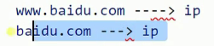

Baidu.com小名，www.baidu.com大名，有www的可以起小名

https默认端口是443 ，http默认端口是80

**解决跨域问题的几种办法**

1.Flash （不做讨论）

2.服务器代理中转

3.Jsonp

4.document.domain(针对基础域名相同的情况)

bj.58.com document.domain = '58.com'

tj.58.com document.domain = '58.com'

Document分别是指在各自的脚本下，前提是基础域名必须相同

Ajax也可以实现跨域，就是要在服务器端进行设置

**服务器代理中转图解**

**Yy.php跟index.html是在同一个服务器下的**

**Php到php是服务器之间的传输，不存在浏览器，不存在同源策略，同源策略是针对浏览器的**

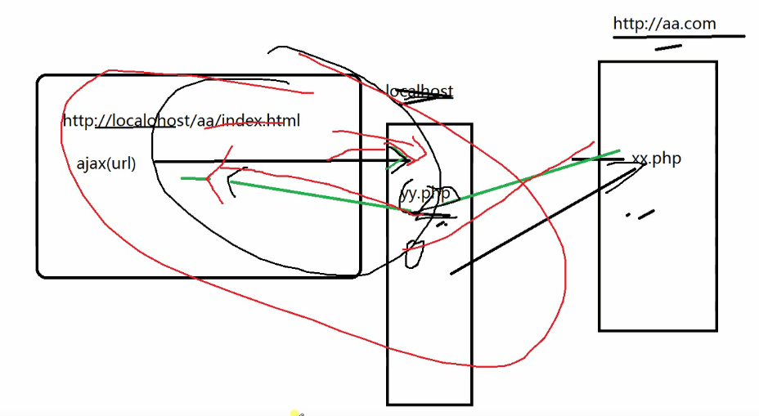

Src不受同源策略限制



Srcipt中src是无关乎引用的这个文件的格式是什么，在乎的是文件里面写的是什么 ，加载过来以后会把文件里面内容放到srcipt标签中

**JSONP原理**

json一般都是get请求

1.Web页面上用<script> 引入 js文件时则不受是否跨域的影响

（不仅如此，我们还发现凡是拥有"src"这个属性的标签都拥有跨域的能力，比如<script>、<img>、<iframe>）

2.于是我们把数据放到服务器上，并且数据为json形式（因为js可以轻松处理json数据）

3.因为我们无法监控通过<script>的src属性是否把数据获取完成，所以我们需要做一个处理。

4.实现定义好处理跨域获取数据的函数，如 function doJSON（data）{}。

1. 用src获取数据的时候添加一个参数cb=‘doJSON’ (服务端会根据参数cb的值返回 对应的内容) 此内容为以cb对应的值doJSON为函数真实要传递的数据为函数的参数的一串字符 如 doJSON（’数据’）如下图：

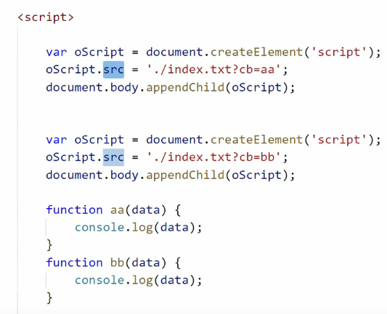 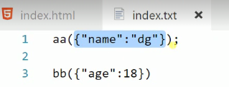

**Cookie**

怎么让服务器认识浏览器

三个首部：

承载用户信息的http首部在请求头当中的form(放email的)的字段（很少用，因为不安全，用户容易被骚扰）

User-agent是用来记录浏览器的一些信息，不能具体的识别某一个用户，只能识别浏览器

Referer,只能标记你上一次浏览的网站

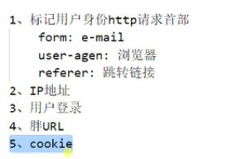

Ip不行的原因是请求首部没有一个是能拿到客户端的ip地址的，在tcp连接的另一端ip地址可以轻松的获取到，ip不稳定，ip地址是不真实的（通过防火墙的ip地址）

Wenku.baidu.com和www.baidu.com能取到baidu.com的cookie，但是相互不能取到值，path也是类似的原理

胖url：服务器给客户端生成一个特定的字段（字段太长给服务器会有负载，分享给他人的时候容易将自己的信息共享，关闭整个浏览器后就失效了，所以也不是特别好）



没有请求的情况下是设置不了cookie的，ie是可以的

Session：活动周期在窗口的活动范围之内



Cookie是一个本地文件

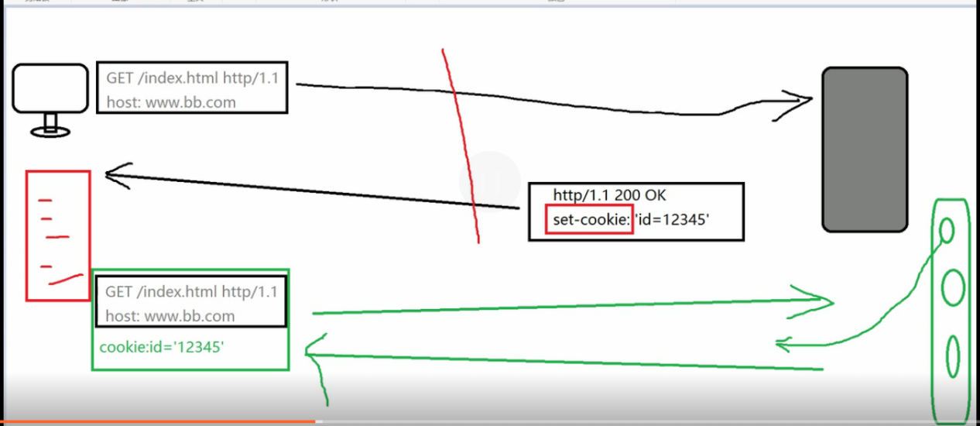

设置expire，3天后过期，设置cookie不能够写在一行，设置两个age的话，是否会覆盖的话要看他们的域和路径，路径设置只能设置到当前的路径，不能再往里面设置了，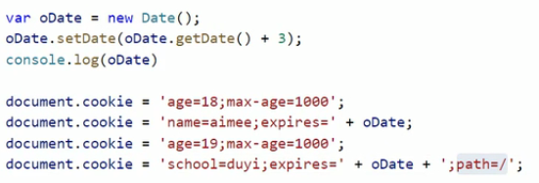

删除cookie的话就是将时间弄过期

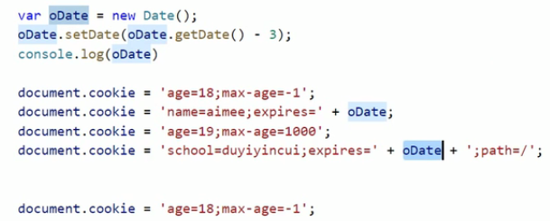

封装的manageCookie的方法

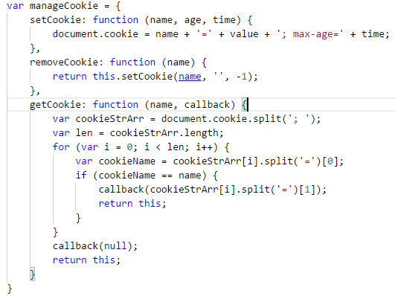

Iframe

不再同源下是找不到子页面的window的

下面要符合同源策略

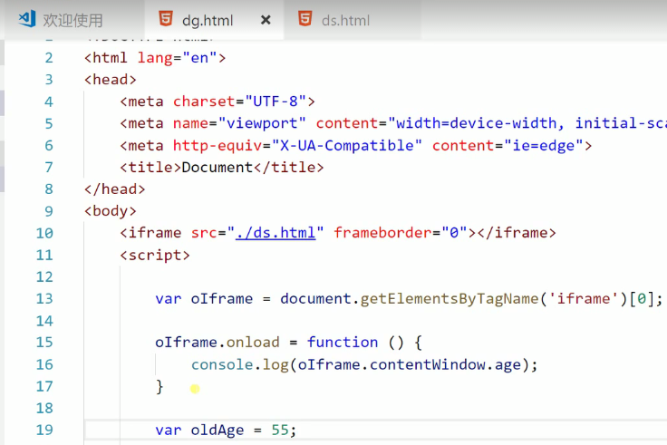

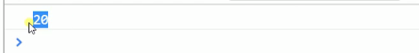

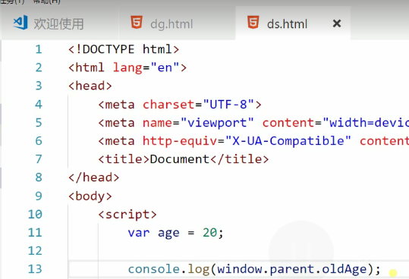

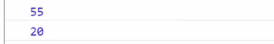

哈希值都可以通过localtion的方法来把自己的哈希值取出来

Window.name只要这个页面窗口不关闭，name的值就存在

Iframe:

**Css3**

**Boder-radius ,box-shadow,text-shadow,rgba,linear-gradient,word-wrap,font-face,border-image,background-oirgin,background-clip,属性选择器，伪类选择器，transform，transition，column，box-sizing,display:flex**

Border-image :url() number repeat stretch/repeat/round

100的意思是去图片最外边的100

锚点的应用，a中href括号中的#是直接拼接到url的后面（叫哈希值）

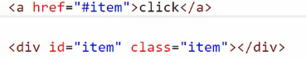

**HTML5**

下面属于同一个路径

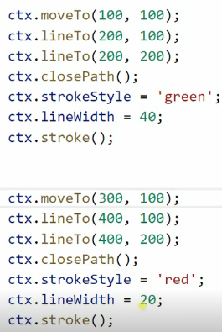 

RequestAnimationFrame

客户端存储

cookie

Storage:localstorage, seesionstorage

History

Worker

Navigator

fileReader

Web Socket

**Bootstrap**

**Webpack**

-[hash:8] : 哈希值的前八位，（只要文件变了，所有的都变了）



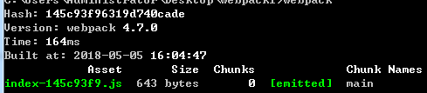

-[chunkhash:8]: chunk是根据每个模块（每个模块都有0，1，2，3，chunk是会查看该模块，该模块变了，这个值变，所对应的输出文件才会变）



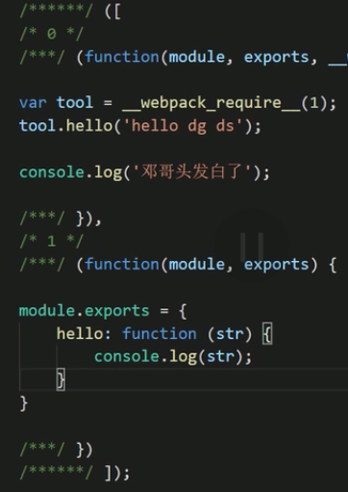

Loader：从后向前依赖解析的先css-loader再试style-loader



命令webpack -w是实时监听打包文件，按照的是webpack.config.js规则来打包的，规则发生变化是不会监听的到的，还是按照原来的规则来监听的，这个需要退出来重新打包，publicPath：一般我们会填服务器的地址，打包到服务器上

没有dev的生产环境中的依赖，有dev是我们在开发的时候所需要的依赖，这个package的好处就是在把项目发给别人的时候，其中的node_modules、out是不用传给别人的，package中别人就可以看到项目需要什么包（后面的版本号意思是只要大于这个版本号的都行），别人只不需要一个一个包进行下载，只需要一个指令就可以了npm installt,会把package中的所有的依赖性加载进来



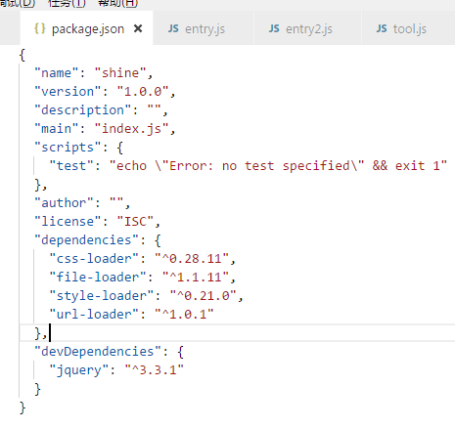

Webpack4中 --save-dev 相当于-D

**Gulp：**

**4个api**

**Package-lock.json存着所有包依赖的url**

(text runner,任务运行器)，执行一个任务，写一个任务执行一个操作，任务运行器更像是一个编程的手法，主打的是逻辑操作，对图片的处理比webpack更强大一些

webapck是打包工具，是可以吧js和css整合到一个js文件中，减少http请求

下载全局就是下载一个命令行工具，在当前项目中也要下载一个gulp

运行时候的依赖不需要-dev,--save就可以了

两个底层都是用node.js实现的

以下是设置生产模式和开发模式development和production

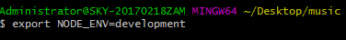

export NODE_ENV=development

Js中ECMAScript语法在设计的时候有一个缺陷，就是没有模块化，es6中有模块化语法，node.js在后台运行，需要模块化，出现了commonjs语法（导出模块 ，导入模块），node.js发展的这么好，前端也需要模块化，不直接用commonjs的原因是引入一个模块是同步去引的

Amd：require.js

Cmd: sea.js

Umd规范统一接口（jquery源码）

Es6: export ,import

Npm包: 很多模块整合到一起就是一个包，包的好处：协作开发，我们可以上传我们的包，下载别人的包

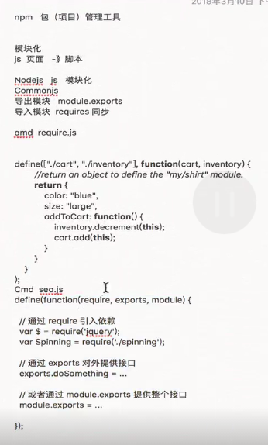

包的概念：

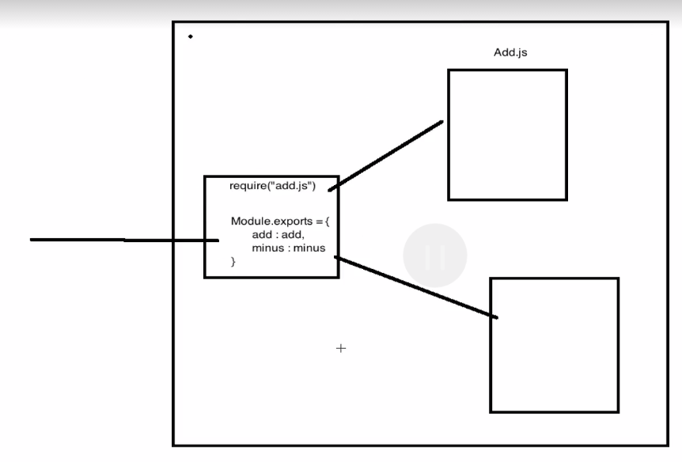

ISC可以随意用你的代码，MIT是别人不可以随意更改你的代码

淘宝镜像cnpm

Webpack为什么不用amd、cmd：它在本地区require的话，最后打包成的一个js文件才扔到服务器上，

Gulp中是大量插件的集合，可以运动大量的插件

Fis3 百度的自动化构建工具

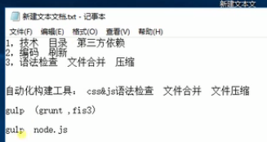

**Es6**

**EcmaScript是制定规范，javaScript是实现规范**

块级作用域：只在它当前的代码段（花括号）之间有效

Es3和es5明确规范if花括号中不能够有函数声明，但浏览器并没有严格准守这样的规定，所以这样写浏览器没有报错

1. **Let**

不存在变量提升；（变量一定要先声明再使用）

基本用法（通过let定义的变量具有块级作用域的概念）

暂时性死区；（只在当前作用域有效，在变量声明之前使用就会报错）

不允许重复声明（Let定以后不能被重复声明var，let都不可以）

循环遍历的问题用let就解决了： ；for循环（）的跟｛｝是不同的块级作用域：

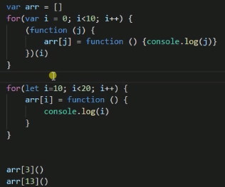 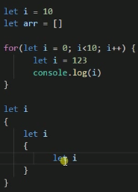

1. **Const**

通过const声明的变量是一个常量（不能改变的变量，对象可以改变），这个常量也具有let之前的那个性质；

实质：如const A = 123，拿到是123在占用内存块的地址（原始值改变要重新分配内存，引用值不需要 ，改变的话，原来的地址还在那）

**3.变量的结构赋值**

**一、数组的结构赋值（有序）**

实质：模式匹配

let [a, b, c] = [1, 2, 3];

let [a, [b, [c]]] = [1, [2, [3]]];

结构失败：let [a, b] = [2] 输出a是2，b是undefined;

不完全结构：let [a, b] = [1, 2, 3] 输出a是1, b是2;

这样会报错：let [a] = 1,因为右边的值不具备这样迭代器的接口

默认值：let [a = 10] = [20]; 先走对应匹配的模式（判断是否绝对等于undefined ） 就是20， 如果模式没有就回来 找自己的默认值也就是10

例如：

let [a = 10] = [null]; 输出a = null; let [a = 10] = [undefined];输出a = 10(a跟对应的值是空或undefined取默认值，即绝对等于undefined)

还有一点就是：惰性取值,比如：

let[x = fn()] = [2]; 输出x是等于2，但是fn是不执行的，只有等于fn()的时 候才执行

个别例子：

let[x=y, y=2] = []; 输出想x, y 会报错 ，因为y在定义之前被调用了

1. **对象的结构赋值（无序）**

对象结构的基本用法

对象的结构赋值是无序的,以下都可以：

let { foo, add } = { foo: 123, add: 234 };

let { foo, add } = { add: 234, foo: 123 };

判断是否绝对等于undefined ：

let { bar } = { foo: 123, bar: null } 输出bar = null

let { bar } = { foo: 123 } 输出bar = undefined

let { bar } = { foo: 123, bar: undefined } 输出bar = undefined

默认值：

let {x=3} = {} 输出x = 3,跟数组的结构赋值是一样的

典型例子：

let {foo: bar} = {foo :123} 输出bar = 123, foo是报错（未定义）

let {aa, bb} = {aa:123, bb:234} 的实质是 let { aa:aa, bb:bb } = { aa: 123, bb: 234 } 这种key跟value相同的时候写一个也是一种简写，前面的 那个aa只是代表的一个模式，是根据模式进行的匹配，不具有真正的意义，

----------------------------------------------------分割线-----------------------------------------------------

组合应用

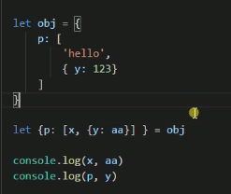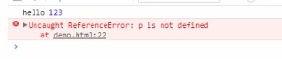p跟y都是报错（未定义）

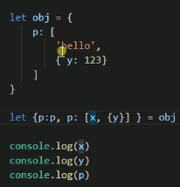 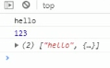

----------------------------------------------------分割线-----------------------------------------------------

包装类，字符串类型的对象，是一个类数组

 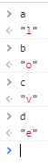

----------------------------------------------------分割线-----------------------------------------------------

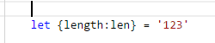 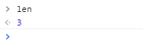

----------------------------------------------------分割线-----------------------------------------------------

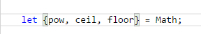 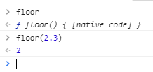

----------------------------------------------------分割线-----------------------------------------------------

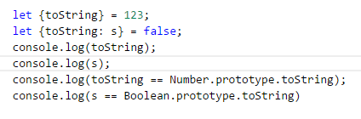

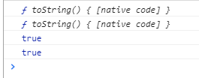

----------------------------------------------------分割线-----------------------------------------------------

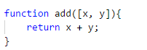 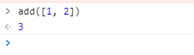

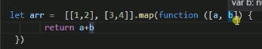 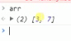

----------------------------------------------------分割线-----------------------------------------------------

应用场景：Swap函数交换、函数返回值的解构

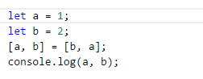 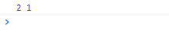

----------------------------------------------------分割线-----------------------------------------------------

函数返回值的解构

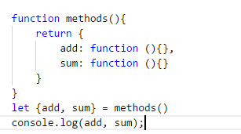 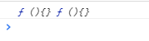

在后面的vuex中用的比较多



----------------------------------------------------分割线-----------------------------------------------------

**4.字符串的扩展**

**模版字符串**

增强的字符串

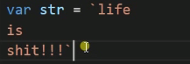 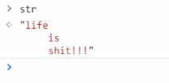

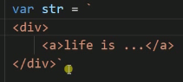

在字符串中添加变量、常量、方法（表达式）

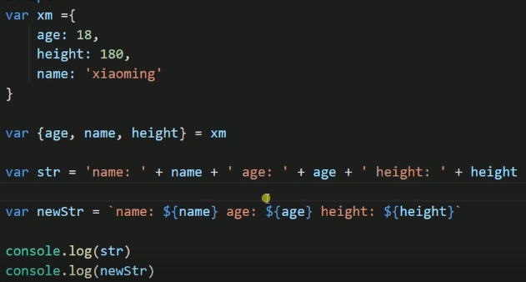

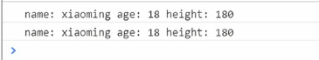

----------------------------------------------------分割线-----------------------------------------------------

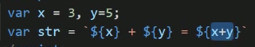 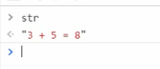

----------------------------------------------------分割线-----------------------------------------------------

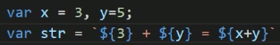 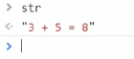

----------------------------------------------------分割线-----------------------------------------------------

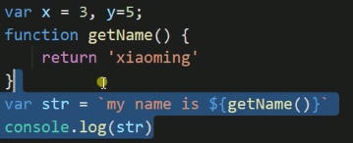

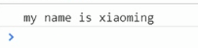

----------------------------------------------------分割线-----------------------------------------------------

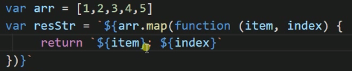

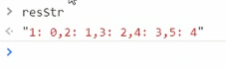

----------------------------------------------------分割线-----------------------------------------------------

**标签模版**

标签模版的实质-----函数调用的特殊形式

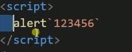 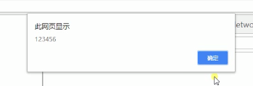

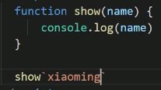 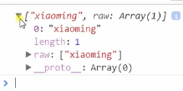

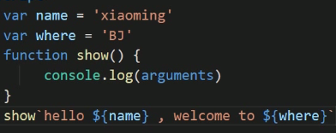

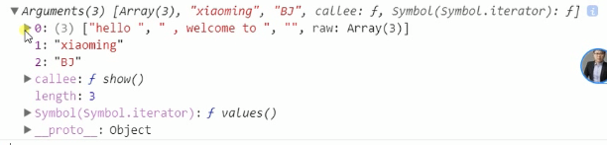

相当于

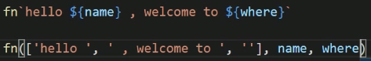

----------------------------------------------------分割线-----------------------------------------------------

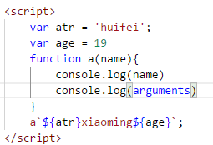

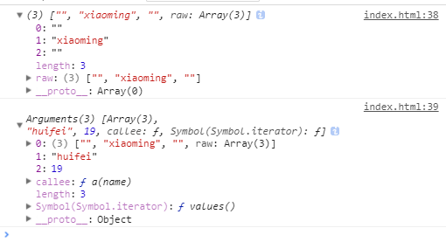

重要应用------过滤HTML字符串

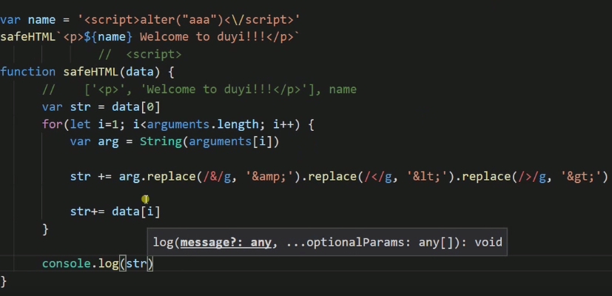



**函数的扩展**

函数参数的默认值

(下面Person(‘xm’, undefined), 输出也是 xm 18)

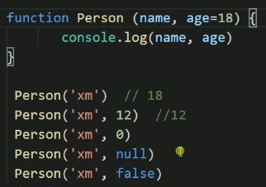 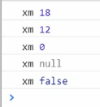

与结构赋值的结合使用

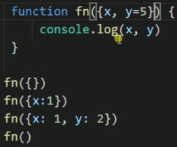 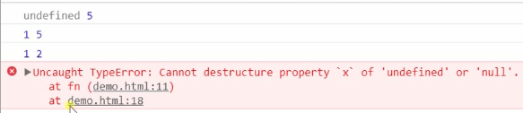

----------------------------------------------------分割线-----------------------------------------------------

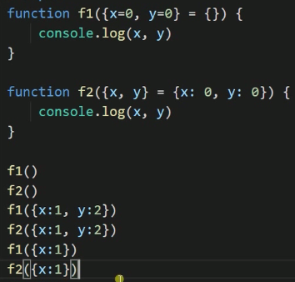 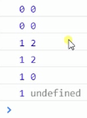

参数作用域以及注意事项

因为前面已经声明了 let x = 5;所以要报错（因为下面用到es6 语法, 所以所以用的都是 es6语法, x会用let去定义）

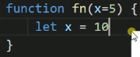

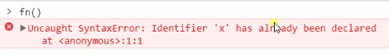

因为y = 4 是es6语法, 所以用的都是es6语法, x会用let去定义

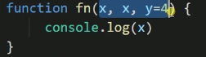



----------------------------------------------------分割线-----------------------------------------------------

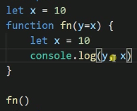 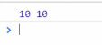

----------------------------------------------------分割线-----------------------------------------------------

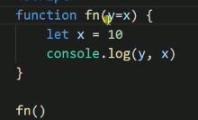 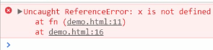

----------------------------------------------------分割线-----------------------------------------------------

在声明之前被使用了，所以会报错

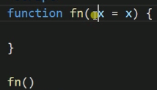 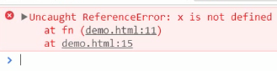

REST参数（扩展运算符）

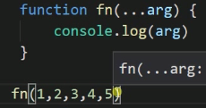 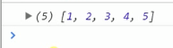

----------------------------------------------------分割线-----------------------------------------------------

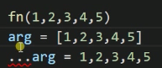 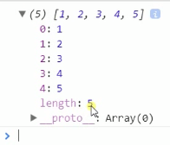

----------------------------------------------------分割线-----------------------------------------------------

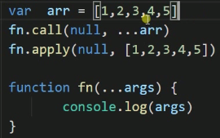 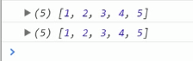

箭头函数

下面两个是等价的

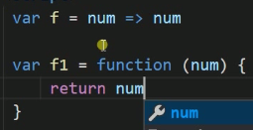 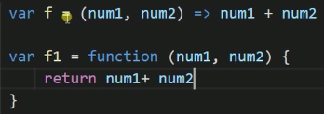

下面注释中的花括号外面的括号是不能去掉的，｛｝里面是写语句的

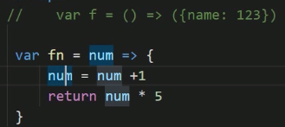

返回一个对象：

 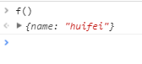

注意事项

箭头函数中没有this这个对象，它只会依次去找到它的父级，箭头函数中没有arguments （是通过...arg来获得参数列表的）

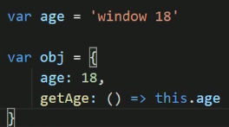 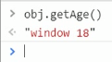

嵌套的箭头函数

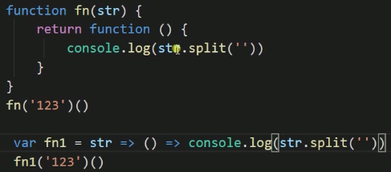

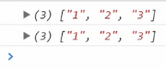

**数组的扩展**

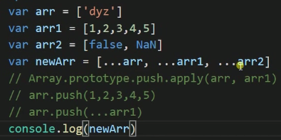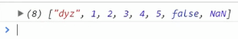

undefined不能使用扩展运算符，所以返回空数组

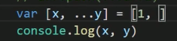 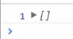

----------------------------------------------------分割线-----------------------------------------------------

将字符串进行包装成对象，然后被转换成数组（扩展运算符 可以在特定的环境下把类数组转化为数组）

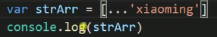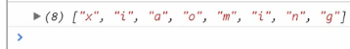

----------------------------------------------------分割线-----------------------------------------------------

**Array .from( ) 将类数组转化为数组**

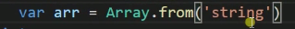 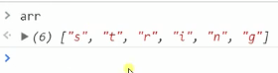

----------------------------------------------------分割线-----------------------------------------------------

返回的一模一样的新数组

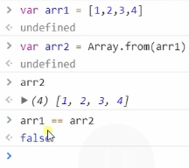

----------------------------------------------------分割线-----------------------------------------------------

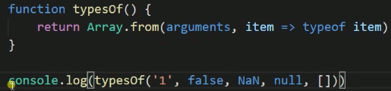

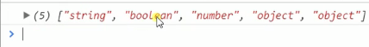

----------------------------------------------------分割线-----------------------------------------------------

回调函数类似于map方法

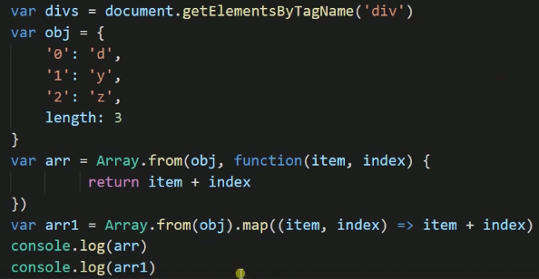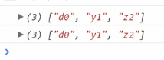

**Array .of ( )** 将一组数转化为数组

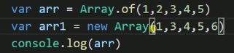 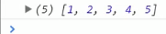

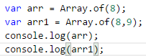 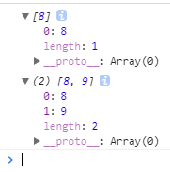

数组实例的方法copyWidthin(),是按照一定的格式进行重写，改变原数组

第一位：表示从第几位开始被赋值

第二位：取从数组中开始的位置（不是索引）

第三位：到数组中最后的位置之间的内容（不是索引）

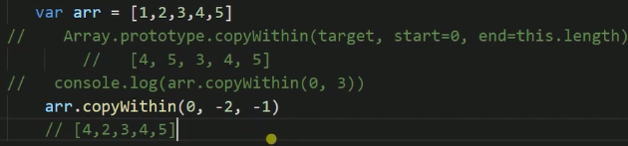

数组实例的方法fill() entries() keys() values()

**Fill()**

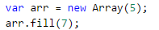 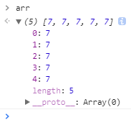

Fill后面填参数，从第几位到第几位

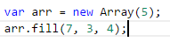 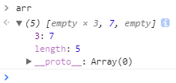

**Keys()**

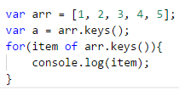 a是一个迭代器，把keys改成values 输出的是 1, 2, 3, 4, 5 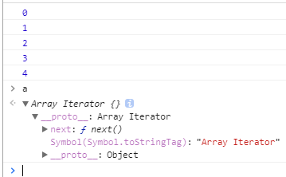

----------------------------------------------------分割线-----------------------------------------------------

**Entries(),是keys跟values的一个组合，它主要是会产生一个迭代器对象**

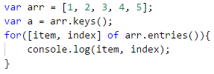 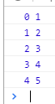

下面是手动取值：

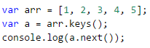 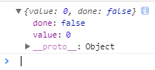

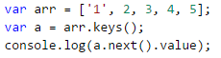 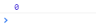

数组的实例方法includes() find() findIndex()

Find()找到满足条件的第一个数

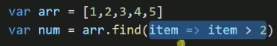 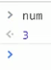

FindIndex()找到满足条件的第一个数的下标（超出时返回的是-1）

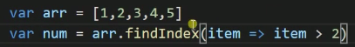 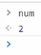

includes()返回的是一个Boolean值，查看数组中是否有这个值，跟indexof的区别是indexof找不到NaN 而includes可以

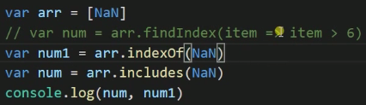 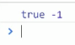

对象的扩展

属性的简洁表示法以及属性名表达式

var foo = '123';

var obj = {foo: foo} 可以简写为 var obj = {foo}

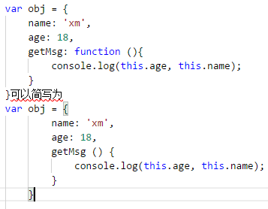

属性名表达式：

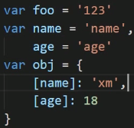

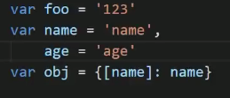 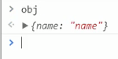

属性的可枚举性以及属性遍历

Object.is() Object.assign() Object.keys() Object.values() Object.entries()

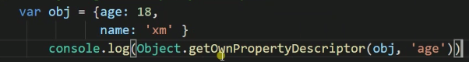

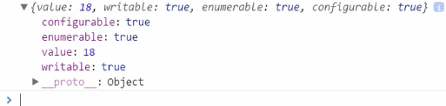

下面是绝对等于：

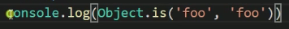 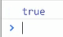

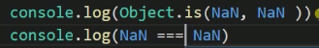 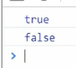

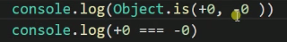 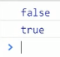

Object.assign() 将若干个对象的可枚举属性放到一个对象当中去（当参数中只有一个obj

是返回的就是和原来的一模一样的，就是是一个地址），返回的就是obj的地址

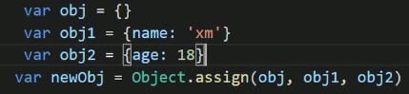

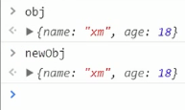

第一个参数null跟undefined都不可以，它们转化不成对象

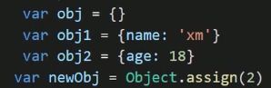 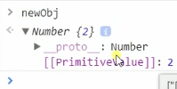

对象的扩展运算符



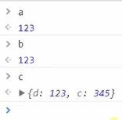

----------------------------------------------------分割线-----------------------------------------------------

下面就是运用对象扩展运算符到Object.assign

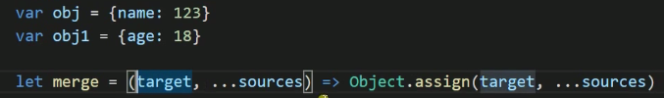

----------------------------------------------------分割线-----------------------------------------------------

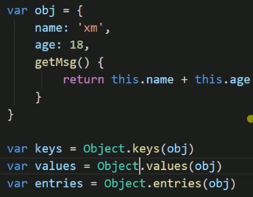

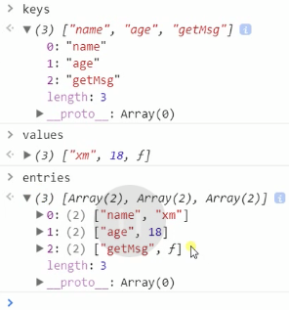 返回的都是迭代器对象

**CLASS类**

function Person(name, age){

this.name = name;

this.age = age;

}

相当于

class Person1 {//新的语法糖

constructor(name, age){

this.name = name;

this,age = age;

}

}

console.log(typeof Person1)//function

Person1()//报错，用class声明的构造函数必须用new操作符进行运算

----------------------------------------------------分割线-----------------------------------------------------

class Animal{//class里面默认执行严格模式,严格模式this不会指向window的， 要么没有（undefined）要么指向对象

constructor(name, age=0){//constructor没写也会自动添加上，相当于初始化this

this.name = name;

this.age = age;

this.weight = 10;

}

eat(food = 1){//相当于定义原型上的方法

this.weight += food

}

drink(water = .5){

this.weight += water

}

}

----------------------------------------------------分割线-----------------------------------------------------

const a =function (){}叫函数表达式

相当于

const b = class {叫class表达式

constructor(){

}

}

----------------------------------------------------分割线-----------------------------------------------------

(function (){})()

相当于

var a = new class{

constructor(name){

this.name = name;

}

}('xm')//立即执行class,返回一个对象

This指向

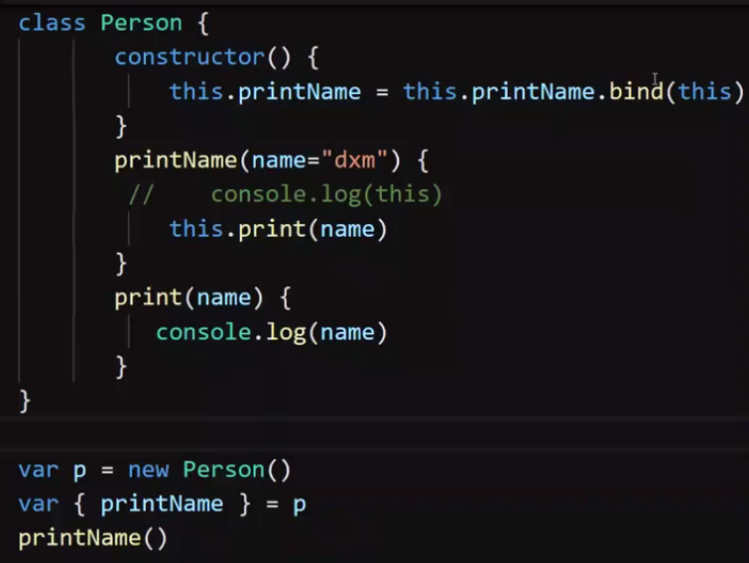 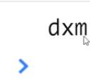

var age = 18;

class Person{

constructor(){

this.age = 11;

this.print = (name = 'haha') =>{

console.log(this.age);//11 箭头函数具有绑定作用域的功能，箭头函数里面没有this， 会绑定最近有this的父级

}

}

}

var b = {//对象里边是不存在作用域的

age: 19,

func: () =>{

console.log(this.age)

}

}

var a = new Person();

console.log(a.print());

b.func(); //18

静态属性和静态方法

class Person{

constructor(){

}

}

Person.func = function (){}

Person.name = 'haah'

class的继承

原型和实例都会继承下来

Super

class Animal{

constructor(name){

this.name = name;

this.age = 1;

this.weight = 100;

}

eat(food){

this.weight ++;

}

}

class Person extends Animal{//Person没有this(子类都没有this)

constructor(name, sex = 'male'){//constructor和super在没有的情况下都是会默认调用的，但你写了constructor没写super函数会报错

//使用this之前一定要调用super方法 super相当于Animal.prototype.contructor.call(this)

super(name)//调用父类的构造方法 =>{name, age, weight} this

this.sex = sex;

}

}

//当super为对象时，super => Animal.prototype

----------------------------------------------------分割线-----------------------------------------------------

class A{

}

class B extends A{

}

console.log(B.__proto__)

console.log(B.__proto__ === A);//true

console.log(B.__proto__.prototype === A.prototype);//true

PROMISE对象：是一种异步编程的解决方案 ，是一个容器

// 1.具有状态：pending => nesolved 成功

// pending => rejected 失败 promise状态一定是唯一的

const promise = new Promise(function (resolved, rejected){

var num = Math.random()*100;

if(num > 80){

rejected('太大了');

}else{

resolved(num);

}

})

// promise.then(data => console.log(data + ' data'), err => console.log(err + ' err'))

，

promise.all promise.race

var p1 = new Promise((resolved, rejected) => {

resolved(123);

})

var p1 = new Promise((resolved, rejected) => {

resolved(456);

})

var p1 = new Promise((resolved, rejected) => {

resolved(789);

})

Promise.all([p1, p2, p3])//多个promise对象的集合,如果p1,p2,p3的状态都是resolved状态的话，最终的promise状态才是resolved状态

promise.race([p1, p2, p3])//谁的状态先变了我就用谁的(谁先返回的就用谁的)

----------------------------------------------------分割线-----------------------------------------------------

（Promise对象支持链式调用，在then的方法中会返回一个新的Promise对象）

.then方法中的两个回调函数无论执行哪个，都会返回一个新的 Promise对象，返回值如果是Promise对象，那么接下来链式调用中的then的状态由新返回的Promise对象决定

如果返回值不是Promise对象，默认会转变成Promise对象同时对象的状态为Resovled

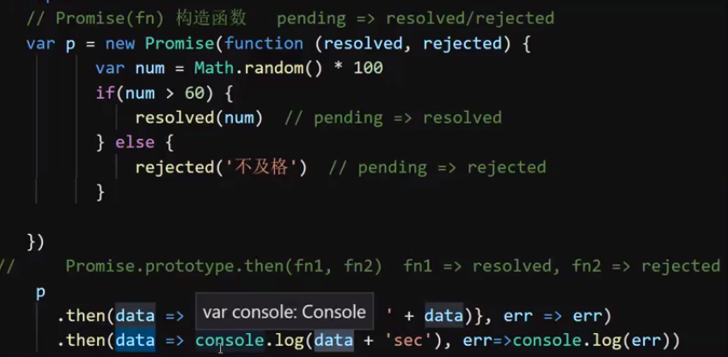

Fetch -新一代的ajax

Git

查看远程仓库

git remote –v

Git pull origin master 拉代码

Git remote rename origin dev 将origin的名字改成dev （是远端仓库的别名）

克隆仓库

git clone <repository>

查看当前文件的状态

git status

提交到暂存区

git add <pathspec>  git add .提交所有文件

提交到本地仓库

git commit -m "...”省略号中填语义化，比如提交的内容版本

提交内容到远程仓库（本地仓库跟远程仓库不一样时会提醒版本回退）

git push <remote> <branch>

撤销工作区修改

git checkout -- <file>

暂存区文件撤销(不覆盖工作区)

git reset HEAD <file>

git reset HEAD^(只将工作目录改回上个版本) 和 git reset --hard HEAD~1回退一个版本（本地仓库、缓存区、工作区都改变回上一个版本）

git reset --mixed HEAD~1 会退到工作区没有暂存区、本地仓库回到上一个版本

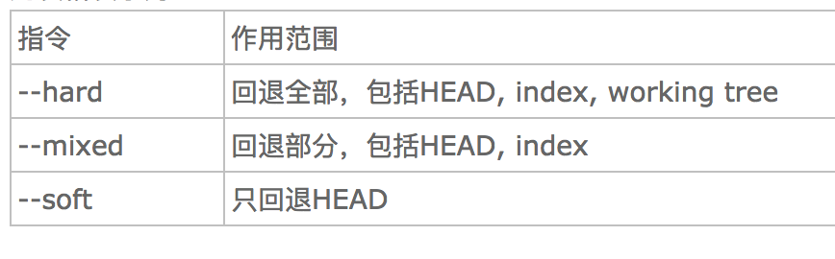

版本回退

git reset --(soft | mixed | hard) <HEAD~（num )> | <commit ID>

告诉我们做了哪些操作

Git log

Git reflog(第一位就是commit ID)

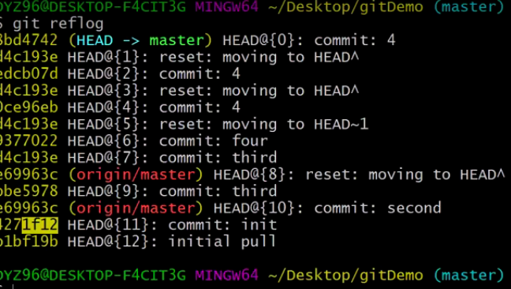

比较工作区与暂存区 比较暂存区与本地版本库中最近的一次commit的内容

git diff git diff -- cached

比较工作区与本地版本库中最近 比较两个commit之间的差异

一次commit的内容

git diff HEAD git diff <commit-id> <commit-id>

查看状态

git status

查看日志

git log <fileName>

查看历史操作记录

git reflog

查看分支

git branch

创建新分支

git branch <name>

切换分支

git checkout <name>

创建并切换分支

git checkout –b <name>

删除本地分支

git branche –d <name>

删除远程分支

git push -d <origin> <branch>

创建hexo文件

